Дата занятия по расписанию | 23.04.2020
Группа | 281
Дисциплина/МДК/практика | Инженерная графика
Номер занятия по КТП | 56
Преподаватель | Бобылев С.В. Фрейнд Е.А.
Тема занятия | Графическая работа №14. План здания

Задание для занятия
Практическое занятие 34. Выполнение графической работы №14 «Вычерчивание фрагмента плана жилого здания, нанесение размеров на строительных чертежах».
- Выполнить чертеж на формате А3 по вариантам
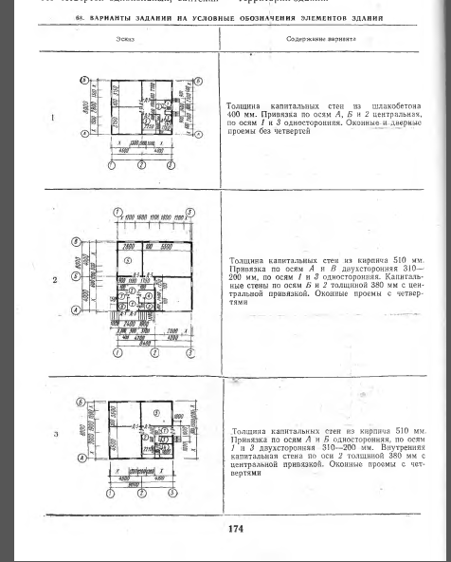

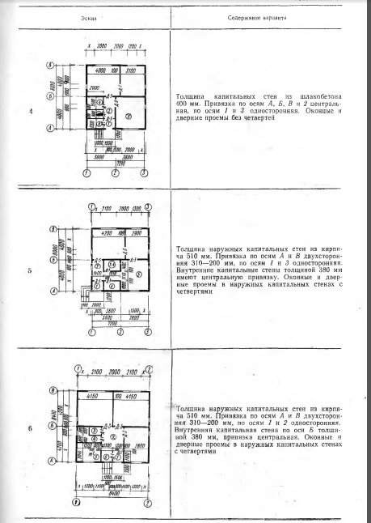

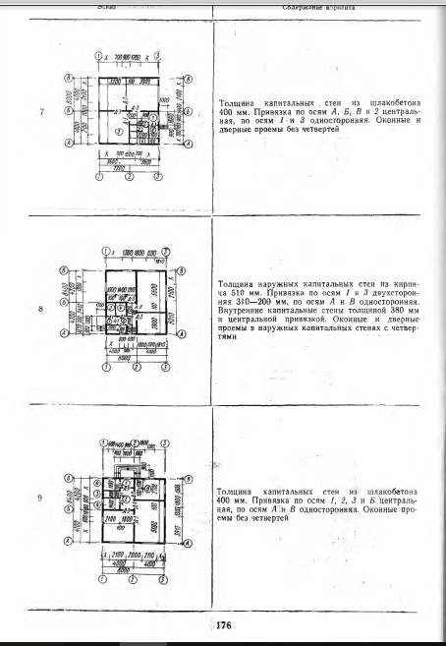

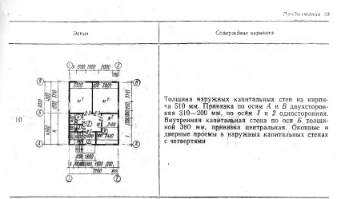

Сборник заданий по черчению БрилингН.С. можно скачать по ссылке https://white-santa.ru/kniga/

- Выполненную работу отправить в виде фотоотчета преподавателям по электронному адресу:
Первая подгруппа: bsv1960@list.ru или в группу «Курсовое проектирование» в ВК https://vk.com/topic-193459393_41351336
Вторая подгруппа: frejndekaterina@gmail.com или по ВК https://vk/.com/id427508240

